Velkommen til Skiskytter med MOT samling!
Norges Skiskytterforbund sammen med Oslo Akershus Skiskytterkrets (OASSK) inviterer alle 15 og 16-åringer i kretsen til Skiskytter med MOT samling på Norges idrettshøyskole 26. mai 2024.
Dette er en samling for utøvere født i 2009 og 2010, jenter og gutter.
- Vi møtes på Norges idrettshøyskole, søndag 26. mai kl. 08:30, første økt begynner kl. 09:00.
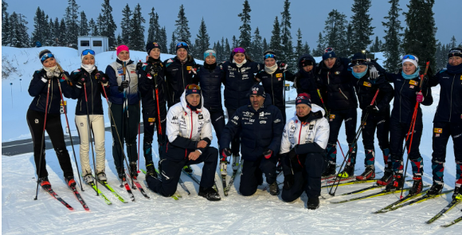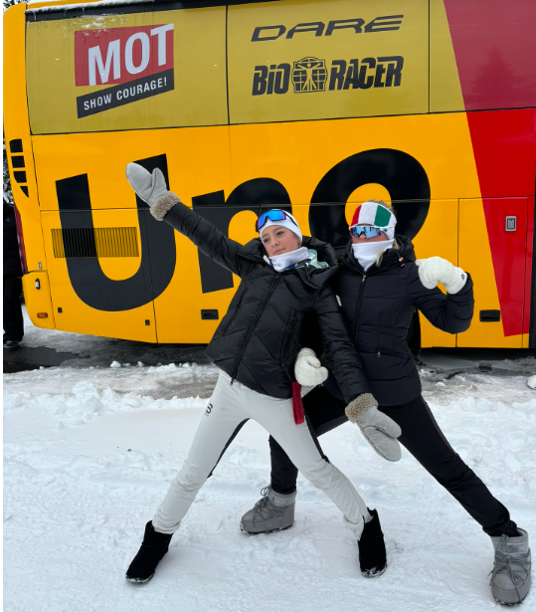

Trenere/foresatte fra deltagende klubber skal stille
Det er et ønske fra NSSF at klubber som har én eller flere deltagere stiller med en trener på noen av øktene og foredragene under samlingen. Dette er en mulighet for kompetanseheving og inspirasjon til klubbtreninger.

Utstyrsliste
- Ørepropper/Hørselvern
- Våpen + armreim
- Skudd (ca. 300)
- Treningsklær til program (lurt med ekstra overtrekk i tilfelle nedbør)
- Joggesko
- Badetøy, såpe og håndkle (svømmebriller)
- Drikkebelte
Måltider
Lunsj + BAMA stiller med smoothie og frukt
Ta med litt ekstra snacks til før og etter trening
NB! Meld fra dersom det er særskilte behov når det gjelder mat.
Påmelding
- Frist for påmelding: 21. mai
- Pris: Gratis
- Påmelding og betaling via: iSonen (Søk: Skiskytter med MOT)
Bilder
Det blir tatt bilder og videoer under samlingen som blir lagt ut på Skiskytterforbundet sine kanaler (hjemmeside, Facebook, Instagram, YouTube). Dersom det er noen som ikke ønsker å bli tatt blide eller video av, ber vi om tilbakemelding.
Sykdom
Hvis du har feber, forkjølelse eller symptomer på luftveisinfeksjoner ber vi deg om å holde deg hjemme.
Kontaktperson fra krets
Pål McCarthy, pal.mccarthy@live.no, . tlf.: 41678228
Kontaktperson NSSF
Kristina Dale-Skjevdal, kristina.skjevdal@skiskyting.no, tlf.: 959 88 973

Samlingens innhold:
- Faglige foredrag
- Felles måltider
- Treningsøkter ved bruk av badetøy, joggesko og hallsko, gevær
For mer informasjon om samlingen se hjemmesiden skiskyttermedmot.no
Detaljert program publiseres på hjemmesiden i forkant av samlingen!

